Обзор датчиков Fire Protect, Fire Protect Plus

Fire Protect

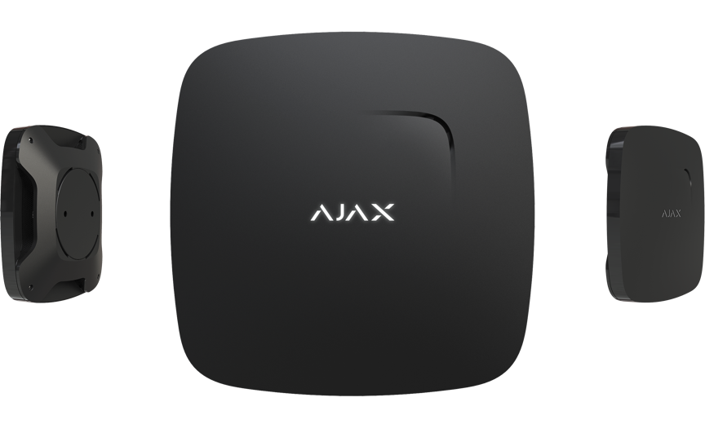

Fire Protect – пожарный датчик с сенсором температуры круглосуточно следит за безопасностью в помещении и моментально сообщает о появлении дыма и резких скачках температуры.
Определяет дым с помощью камеры с фотоэлектрическим сенсором. Если горение происходит без выделения дыма, дополнительный сенсор фиксирует повышение температуры в помещении.
Может работать автономно от хаба, оповещая о пожарной тревоге с помощью встроенной сирены. При обнаружении признаков пожара несколько датчиков включают синхронную тревогу.
Готов к работе из коробки: батарея уже установлена, поэтому датчик не нужно разбирать. Подключается к хабу в один клик в мобильном приложении. Монтируется за несколько минут на крепление SmartBracket.

Технические параметры
Классификация - Извещатель пожарный дымо-тепловой радиоканальный с встроенной сиреной
Тип датчика - Беспроводной
Способ установки - Внутри помещений
Совместимость - Работает автономно или с Hub, Hub Plus, Hub 2, ReX, ocBridge Plus, uartBridge
Чувствительный элемент - Фотоэлектрический и температурный сенсоры
Порог срабатывания - +59°С ±2°С
Тип оповещения - Светозвуковой
Громкость встроенной сирены - 85 дБ
Время доставки сигнала тревоги - 0,15 с
Фильтр ложных тревог - Есть
Синхронная тревога нескольких датчиков - Есть
Питание:
Элемент питания: 2 батареи CR2
Напряжение питания: 3 В
Срок работы от батареи — до 4 лет
Резервное питание: батарея CR2032
Радиопротокол Jeweller
Дальность связи с централью — до 1300 м на открытом пространстве
Двусторонняя связь между устройствами
Рабочие частоты — 868,0-868,6 МГц
Саморегулируемая мощность радиосигнала — до 20 мВт
Блочное шифрование, основанное на алгоритме AES
Период опроса датчика — 12—300 секунд
Дополнительный температурный сенсор - Есть
Допустимая влажность - До 80%
Антисаботаж: Защита от подлога
Оповещение о глушении
Тампер на открытие и отрыв
Удаленная настройка и тестирование - есть
Размеры - 132 × 132 × 31 мм
Вес - 220 г
Сертификация - Соответствует требованиям технического регламента радиооборудования
Гарантия:
Меняем и ремонтируем в течение 24 месяцев с даты продажи. Гарантия не распространяется на батареи.
Комплектация:
Датчик дыма с температурным сенсором FireProtect
Крепежная панель SmartBracket
Две батареи CR2 (предустановлены)
Резервная батарея СR2032 (предустановлена)
Монтажный комплект
Инструкция.

Fire Protect Plus

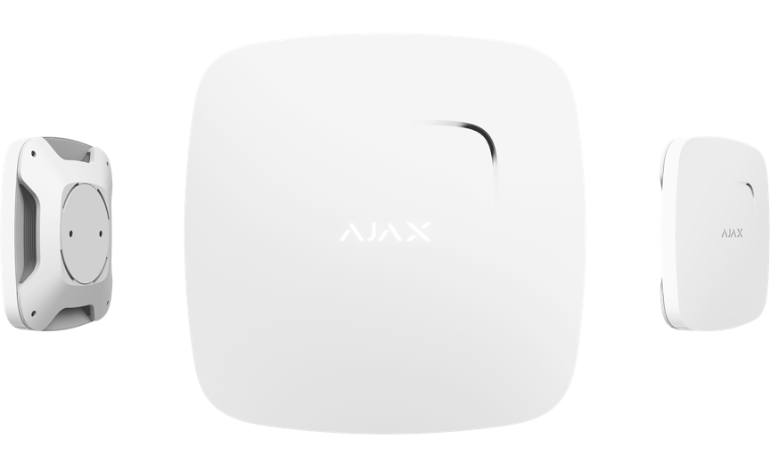

Fire Protect Plus - Беспроводной пожарный датчик с сенсорами температуры и угарного газа.
Определяет дым с помощью камеры с фотоэлектрическим сенсором. Дополнительный химический элемент улавливает наличие угарного газа и поднимает тревогу.
Может работать автономно от хаба, оповещая о пожарной тревоге с помощью встроенной сирены. Несколько датчиков сигнализируют о тревоге синхронно.
Готов к работе из коробки: батарея уже установлена, поэтому датчик не нужно разбирать. Подключается к хабу в один клик в мобильном приложении. Монтируется за несколько минут на крепление SmartBracket.

Технические параметры
Классификация - Извещатель пожарный дымо-тепловой радиоканальный с встроенной сиреной
Тип датчика - Беспроводной
Способ установки - Внутри помещений
Совместимость - Работает автономно или с Hub, Hub Plus, Hub 2, ReX, ocBridge Plus, uartBridge
Чувствительный элемент - Фотоэлектрический, СО и температурный сенсоры
Порог срабатывания - +59°С ±2°С
Тип оповещения - Светозвуковой
Громкость встроенной сирены - 85 дБ
Время доставки сигнала тревоги - 0,15 с
Фильтр ложных тревог - Есть
Синхронная тревога нескольких датчиков - Есть
Питание:
Элемент питания: 2 батареи CR2
Напряжение питания: 3 В
Срок работы от батареи — до 4 лет
Резервное питание: батарея CR2032
Радиопротокол Jeweller
Дальность связи с централью — до 1300 м на открытом пространстве
Двусторонняя связь между устройствами
Рабочие частоты — 868,0-868,6 МГц
Саморегулируемая мощность радиосигнала — до 20 мВт
Блочное шифрование, основанное на алгоритме AES
Период опроса датчика — 12—300 секунд
Дополнительный температурный сенсор - Есть
Диапазон рабочих температур - От 0°С до +65°С
Допустимая влажность - До 80%
Антисаботаж:
Защита от подлога
Оповещение о глушении
Тампер на открытие и отрыв
Удаленная настройка и тестирование:есть
Размеры - 132 × 132 × 31 мм
Вес - 220 г
Сертификация - Соответствует требованиям технического регламента радиооборудования
Гарантия:
Меняем и ремонтируем в течение 24 месяцев с даты продажи. Гарантия не распространяется на батареи.
Комплектация:
Датчик дыма с температурным и СО сенсорами FireProtect Plus
Крепежная панель SmartBracket
Две батареи CR2 (предустановлены)
Резервная батарея СR2032 (предустановлена)
Монтажный комплект
Инструкция.

